Final eem415 17-01-2011
1-Verilen devrede, L1 ve L2 lambaların durumunu verilen koşullara göre belirtiniz. (ON veya OFF). (9P)
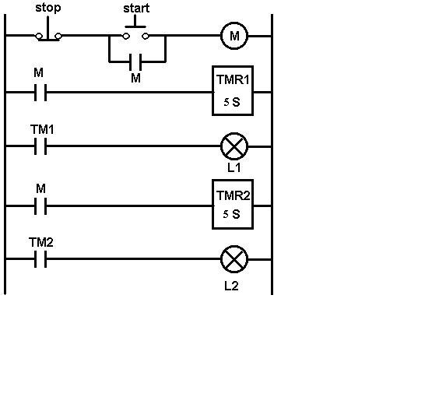
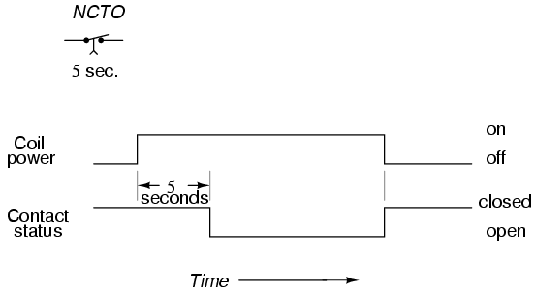
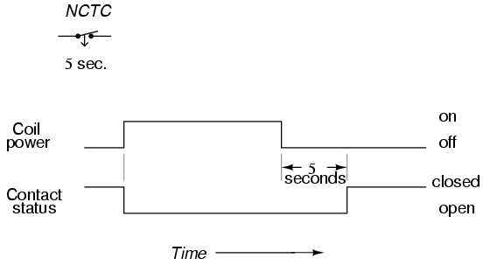
(Timer1 = Timer2 = 5 saniye)
Normally- closed
Timed open

Timed open
Normally-closed
Timed closed
TIMER1
TIMER2
TIMER1

- Sisteme sadece enerji verilmiştir ve herhangi butona basılmamıştır…………..
- Start butonuna basılmıştır. ………………………….
- Start işleminden 8 saniye sonra stop butonuna basılmıştır…………………….

- Sisteme sadece enerji verilmiştir ve herhangi butona basılmamıştır…L1 ve L2 Yanıyor
- Start butonuna basılmıştır. L1 5 s sonra söner, L2 hemen söner
- Start işleminde 8 saniye sonra stop butonuna basılmıştır….L1 hemen yanar, L2 5s sonra yanar

2-Tam değer (absolute) çıkış veren bir kodlayıcının çıkışında 101100010111 değeri okunmaktadır. Bu kodlayıcının çözünürlüğünü yazınız. (6P)
360 /2¹²

3- Verilen PID denetim formülünü, mikroişlemcide kodlanacak biçime (PID’nın ayrık ifadesi) yazınız. (8P)
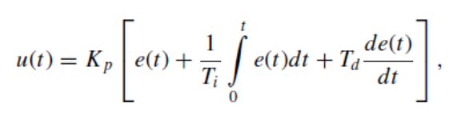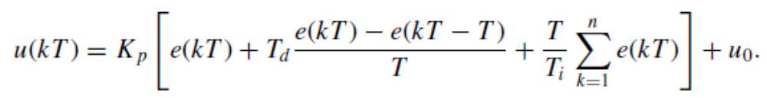
4- Verilen şekilde, işaretlenen noktalarda çözünürlüğün genel ifadesini kısaca yazınız. (9P)
Ölçülen sıcaklığın açısında çözünürlük: Ölçülebilen en düşük sıcaklık değeri
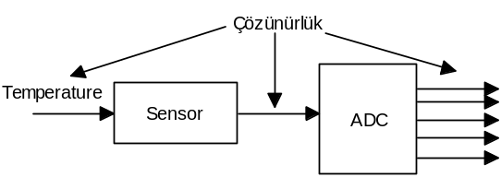
ADC’nın girişindeki analog değer açısından : Dönüştürülebilen endüşük analog değer
ADC’nın çıkışındaki binary sayı açısından. ADC’nin bitsayısı

5- Verilen algoritma ile benzer işlemi gerçekleştirebilen analog veya analog-sayısal bir devre çiziniz. (6P)
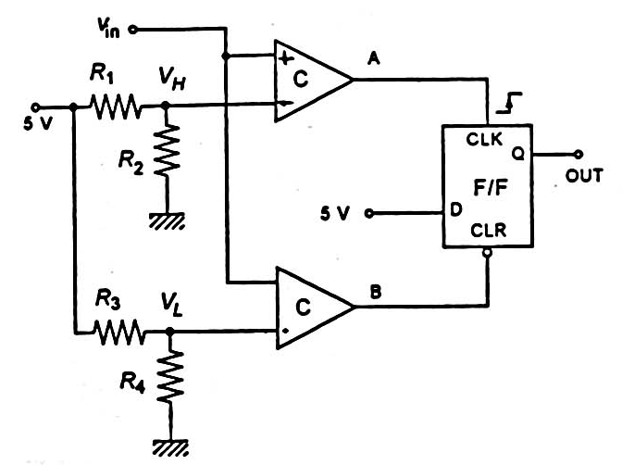
BEGIN
DO FOREVER
Measure T
IF T < T_{ref}-ΔT
Turn ON device
ELSE IF T> T_{ref}+ΔT
Turn OFF device
END IF
ENDDO

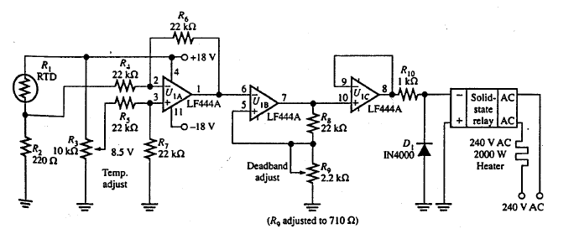

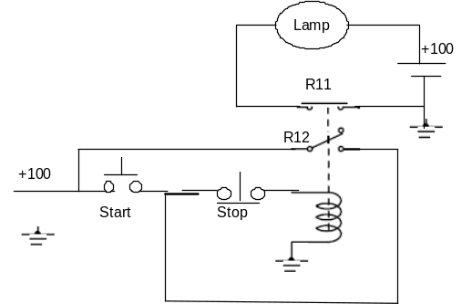
6- Verilen devrenin eşdeğerini Flip Flop (D FF) ve Led kullanarak çiziniz (kaynak +5 volt olacaktır). R11 ve Stop butonu normalde iletimde. R12 ve start butonu normalde açıktır. (R11 vR12 aynı rölenin kontaklarıdır) (8P)

7- Genel olarak mikrodenetleyicilerde Timer kullanılırken hangi ayarların yapıldığını, maddeler halinde yazınız.(Örneğin: 1- saat darbesinin kaynağı) (9P)
1- Clock pals kaynağı (dahili, harici) , Kaynak darbenin bölme oranı , Prescaler, Post scaler, Kesme
8- 4 bitlik ADC devresinde V_{ref} = 10 V ve V_{in} =6.434 olduğuna göre, çıkıştaki sayısal değeri aşamalı olarak SAR (successive approximation register) yöntemiyle hesaplayınız. (10P)
(1) Set b₁ = 1 V_{F} = 5(2⁻¹) = 2.5 V
V_{x} > 2.5 leave b₁ = 1
(2) Set b₂ = 1 V_{F} = 2.5 + 5(2⁻²) = 3.75
V_{x}< 3.75 reset b₂ = 0
(3) Set b₃ = 1 V_{F} = 2.5 + 5(2⁻³) = 3.125
V_{x} > 3.125 leave b₃ = 1

(4) Set b₄ = 1 V_{F} = 3.125 + 5(2⁻⁴)
V_{x} < 3.4375 reset b₄ = 0

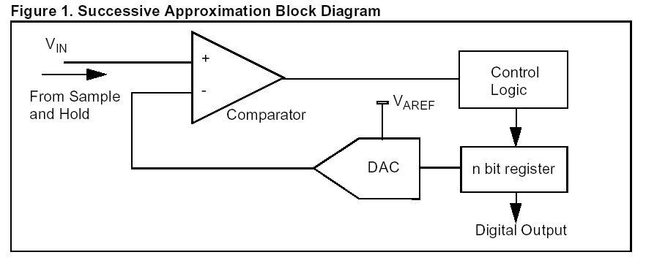

Cevap: 10102.
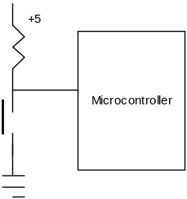
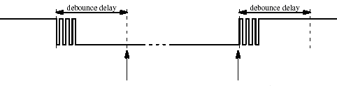
9- Botunun durumundaki değişimi algılama ve titreşimi ( debounce) yok etmede 4 keseme altyordamı kullanılır. Verilen değişim çizelgesi üzerinde kullanılan kesmeleri yazınız. (8P)
Timer kesmesi

Timer kesmesi
Port kesmesi

Port kesmesi

10- Asenkron seri haberleşmede alıcı ve vericide IF kesme bayrağının neden kullanıldığını açıklayınız. (6 P)
 | IF (kesme bayrağı)
Verici | Paralel alınan veri, bit bit gönderilir. Çıkış registeri boşalınca, CPU’ya ikinci verinin gönderilmesi istenir
Alıcı | Alınan veri bit bit alınır, giriş registeri dolunca, CPU’ya kesme g gönderilir ve alınan verinin alınmasını ister.

11- 400 KHZ’lik I2C bus yapısında, protokolu destekleyen birden fazla bellek işlemciye bağlanmıştır. Belleklerin herhangi birisinin herhangi adresine bir byte veri yazmak. Geçen süreyi hesaplayınız. (minimum iletişim süresi 5ms toplam süreye ilave edilmelidir. (6 P)
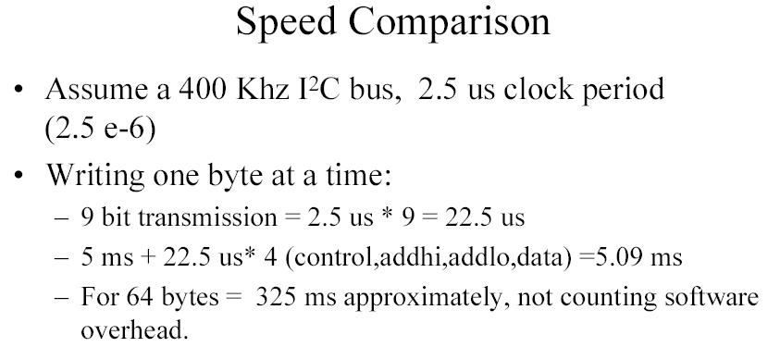

12 ) Verilen devre, kapalı sıcaklık denetim devresidir. Sıcaklığı bir sensor’la (RTD =R1) algılanır ve denetim işlemi sonucu U1c (Bufer entegresi) üzerinden ısıtıcıya uygulanır. Devreye göre boşlukları doldurunuz. (10 P)
- Devrede … Ölü Bölgeli ON-OFF …………denetim yöntemi kullanılmıştır. (P, PI, Normal ON-OFF, Ölü Bölgeli ON-OFF,PID)
- R3 potansiyometresi……referans değerini.. ve R9 potansiyometresi ……ölü belge genişliğini……ayarlar.
- D1 (IN4000) diyotu……………Negatif gerilime karşı koruma diyotu.
- U1A ve U1B entegrelerin yaptığı işlemi, mikrodenetleyici tarafından yapılacak olursa,…3.. adet ADC kanalı kullanılması gerekir.
13- Verilen yapıya, şekildeki hata sinyalı uygulanmıştır, Denetleyivinin çıkışındaki değişimi çiziniz. (9P)
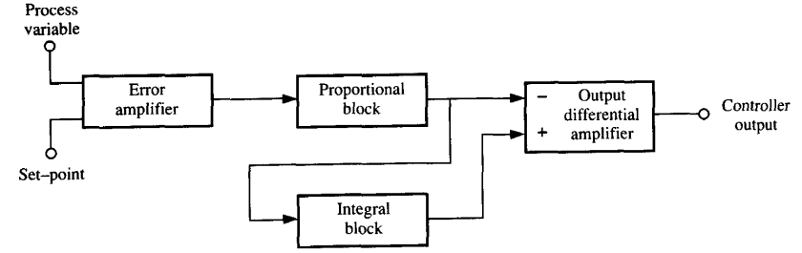
Error amplifier gain =1, Differential amplifier gain = 1, RC integral = 1 ssecond, Proportional gain = 2

.

Not:1,2,4,5,6,7,9,10,12,13 soruların yanıtlarını boş bırakılan yerlere yazınız. Değerlendirme 104 Puan üzerindendir

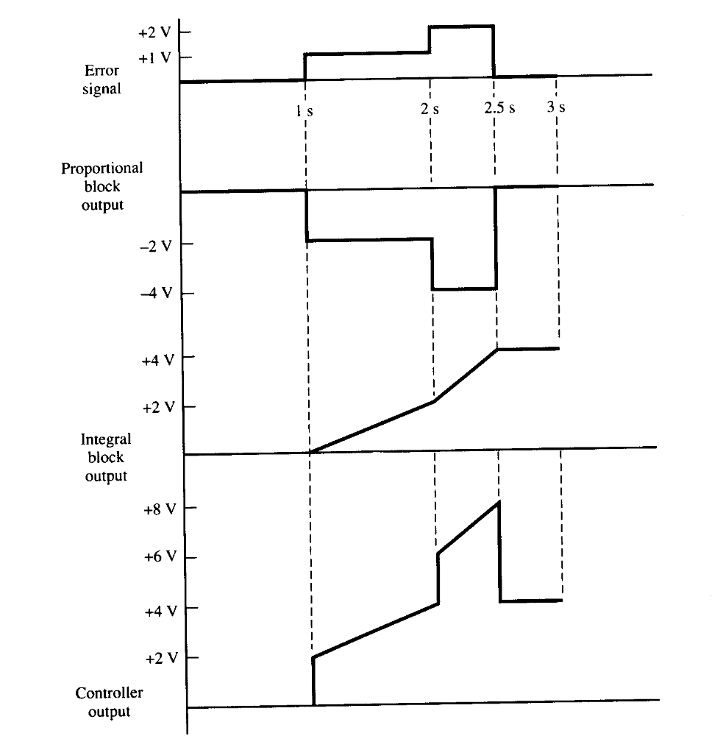

Uygulama sorusu: programa göre, yorumları, doğru (D) veya Yanlış (Y) olarak işaretleyiniz. 2 yanlış =1 doğru
#pragma config[2] = 0xFE & 0xF9 // PWRT açık, BOR kapalı
#pragma config[3] = 0xFE // Watchdog Timer kapalı
void ayarlar();
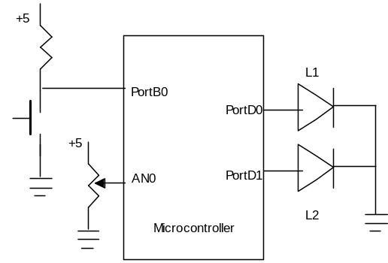
void bekle(unsigned long t);
void main()
{
unsigned int deger;
ayarlar();
anadongu:

PORTD.0 = 1; //
PORTD.1 = 0;

if(PORTB.0==0) //
{
PORTD.0 = 0; //
PORTD.1 = 1; //

GO=1; // ADC çevrimini başlat
while(GO);
deger=ADRESH; //

TMR0ON = 1; // Timer0'ı saymaya başlat

while(TMR0L < deger); //Timer0 ‘ın değerini al ve..
bekle(3000);

PORTD.1 = 0; //
PORTD.0 = 1; //
}
goto anadongu;
//-----------------------------------------------
}
///////////////////////////////////////////////////////////////////////////////
void ayarlar()
{
GIE=0; // Bütün kesmeleri kapat
TRISA=0xFF; // PORTA giriş
TRISB=0xFF; // PORTB giriş
TRISD=0x00; // PORTD çıkış
PORTD=0x00;
ADCON0=0b.0100.0001; // ADC ayarları
ADCON1=0b.0000.0000;
T0CON = 0b.1101.1000; // Timer0 ayarları
}
///////////////////////////////////////////////////////////////////////////////
void bekle(unsigned long t) //t milisaniye gecikme sağlar
{
unsigned x;

for(;t>0;t--)
for(x=140;x>0;x--)

nop();
}
- Devreye enerji verilince sadece L2 yanar.
- Devreye enerji verilince L1 yanar, butona basılınca söner.
- Devreye enerji verilince her iki LED yanar L2 belli bir süre sonra söner.
- L2 sadece butona basılınca belli bir süre yanar ve daha sonra söner.
- Eğer L1 yanıyorsa, butona basılmadığı sürece yanmaya devam eder.
- Devreye enerji verilince sadece L1 yanar v butona basılınca da her iki LED birlikte yanar.
- Butona basılınca, L1 söner ve L2 de yanar.
- AN0= girişi toprağa bağlanırsa L2 hiç yanmaz.
- Butona basılınca, L1 söner ve L2 yanar ve belir bir süre sonra söner.
- Devreye enerji verilince L2 yanar, butona basılınca söner
- L2’nin yanma süresi ADC’den gelen değere bağlıdır.
- L2’nin yanma süresi bitince L1 tekrar yanar.
- Butonun basılmasıyla L2 yanar ve yanma süresini, potansiyometrenin değeri belirler.

